 | 

Lot de travaux 3 : élaboration de supports d’enseignement théoriques et pratiques pour le transport au Cameroun et en République démocratique du Congo

T3.5 Gestion logistique
Gestion des approvisionnements et logistique – Travaux dirigés



MODÉLISATION DES PROCESSUS LOGISTIQUES
ACTIVITÉ N° 6

Système de convoyage et contrôle qualité

Liste des auteurs :
Université de technologie de Gdańsk
Daniel Kaszubowski, Justyna Staszak-Winkler, Wojciech Kustra

Sommaire :

1 Objectif et nouvelles compétences 3
2 Hypothèses et données d’entrée 3
3 Paramètres des objets et logique de flux 5
3.1 Élément de flux 5
3.2 Source 5
3.3 Postes de traitement 6
3.4 Poste de contrôle qualité 7
3.5 Tampons 8
3.6 Système de convoyage 9
3.7 Rapport 10

Objectif et nouvelles compétences
L’objectif de l’exercice est de consolider la capacité à configurer la logique de flux des éléments et à présenter de nouvelles options permettant de commander l’entrée des éléments dans les objets du modèle. Des informations de base sur les convoyeurs sont également présentées. Leur configuration détaillée fera l’objet des séances suivantes.
Nouvelles compétences
Configuration de base d’un convoyeur
Attribution d’une priorité au traitement de certains éléments – option Pull
Enregistrement des valeurs d’étiquettes à partir d’autres étiquettes

Hypothèses et données d’entrée
- La source génère des produits selon une loi exponentielle dont le paramètre d’échelle est de 10 secondes.
- Le système comporte plusieurs paramètres définis dans la table globale.
- Les produits sont stockés dans un tampon commun puis envoyés vers les postes de traitement.
- Il convient de répartir la charge aussi uniformément que possible entre les machines.
- Le temps de traitement sur chaque machine est compris entre 100 et 120 secondes pour les produits traités pour la première fois.
- Après le traitement, les produits sont transportés par un système de convoyeurs jusqu’au poste de contrôle qualité.
- Le temps de contrôle est fixé à 10 secondes.
- Il a été supposé que 20 % des produits ne satisfont pas aux exigences de qualité. Ils doivent être retraités.
- Le temps de retraitement est compris entre 120 et 130 secondes. En outre, ces produits sont considérés comme prioritaires et traités en priorité.
- Un produit qui ne satisfait pas une seconde fois aux exigences de qualité est retiré du système.
- Tous les paramètres du modèle sont placés dans la table globale.
- Le traitement des produits successifs est enregistré. Chacun possède un numéro de série unique.
- La charge des tampons et des machines sera analysée.

La figure 1 présente la structure cible du modèle.
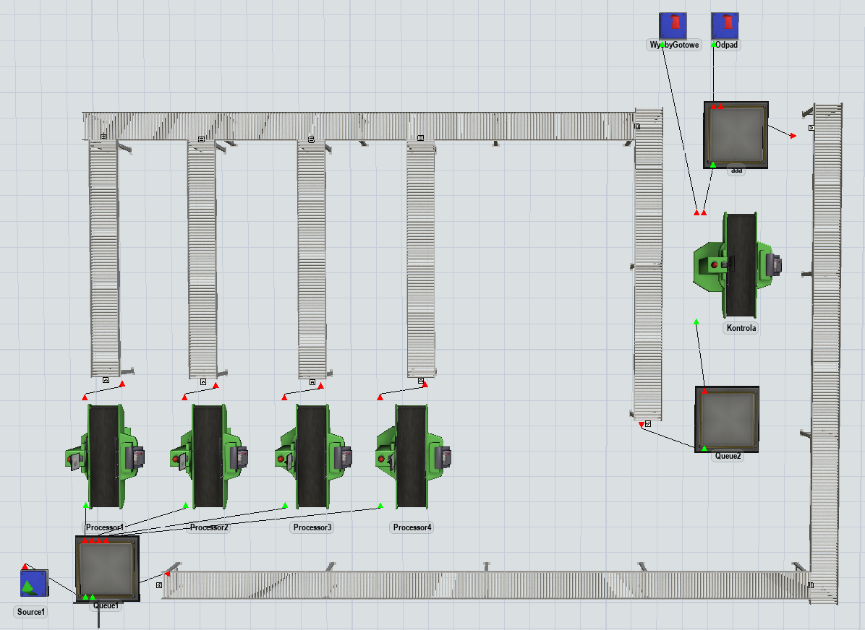
Fig. 1. Structure cible du modèle
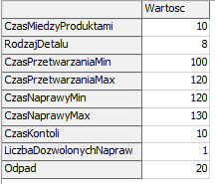
Les données d’entrée sont présentées dans la table « Data » de la figure 2.
Fig. 2. Données d’entrée

Paramètres des objets et logique de flux

Élément de flux
Pour l’élément de flux dans FlowItem Bin, quatre étiquettes doivent être ajoutées comme indiqué à la figure 3 :
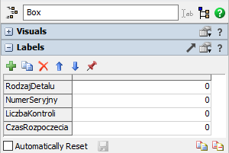
- DetailType – contient des informations sur le type de produit,
- SerialNumber – numéro unique de chaque élément,
- NumberOfControls – nombre de contrôles qualité effectués sur un produit donné,
- StartTime – information relative à l’heure de début du traitement
Fig. 3. Étiquettes de l’élément de flux

Source
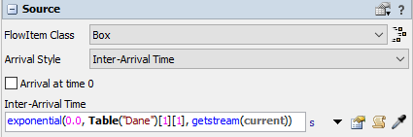
Le temps séparant l’apparition de deux produits successifs est défini par la cellule correspondante de la table Data (fig. 4).
Fig. 4. Paramètres de la source
L’attribution de l’étiquette SerialNumber aux éléments du flux s’effectue en deux étapes. Cette solution convient à un niveau de connaissances élémentaires en matière de logiciel. La première étape consiste à ajouter à Source1 une étiquette nommée Number (fig. 5). Sa valeur est automatiquement augmentée de 1 à chaque produit généré par la source. La valeur courante de l’étiquette Number est ensuite attribuée à chaque élément quittant la source sous la forme de l’étiquette SerialNumber.
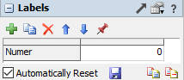
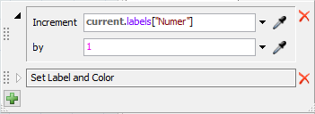
Cette opération se trouve dans la section Triggers, sous On Creation → Data → Increment Value (fig. 6). Il faut ensuite indiquer l’étiquette dont la valeur doit être augmentée (Number).

Fig. 5. Étiquette Number dans Source1 Fig. 6. Augmentation de la valeur de l’étiquette Number dans Source1
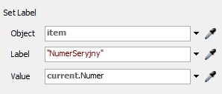
La seconde étape consiste à attribuer la valeur saisie dans l’étiquette Number à l’étiquette SerialNumber lors de la sortie de la source : On Exit → Data → Set Label. Dans la boîte de dialogue (fig. 7), sélectionnez le nom d’étiquette approprié, cette fois déjà présent sur le produit, puis attribuez-lui une valeur correspondant à Number dans l’étiquette de la Source.
Fig. 7. Affectation d’une valeur à l’étiquette SerialNumber
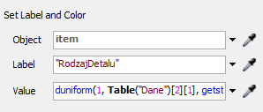
La dernière étape consiste à identifier le type de produit généré par Source1 et à lui attribuer une couleur. La référence déjà connue dans la table globale Data est utilisée : On Creation → Data → Set Label and Colour (fig. 8).
Fig. 8. Paramètres du type et de la couleur de l’élément

Postes de traitement
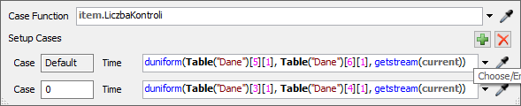
Le temps de traitement de chacune des quatre machines est défini conformément aux valeurs de la table Data. Il dépend du nombre de contrôles : Processor → Process Time → Valeurs par cas. L’expression utilisée pour sélectionner le temps de traitement approprié est « item ».NumberOfChecks (fig. 9). Si sa valeur est égale à zéro, le temps de traitement est un nombre aléatoire compris entre 100 et 120 secondes ; dans le cas contraire, il est compris entre 120 et 130 secondes.
Fig. 9. Paramètres du temps de traitement en fonction du nombre de contrôles
La tâche suivante, conformément aux hypothèses, consiste à attribuer la priorité appropriée, c’est-à-dire à faire entrer en premier dans les machines les éléments destinés au retraitement. Il faut donc donner la priorité aux éléments dont la valeur de l’étiquette ControlNumber est la plus élevée. Dans l’onglet Machine Input, sélectionnez Pull → Pull Best Item. Dans la fenêtre suivante, saisissez les paramètres présentés à la fig. 10.

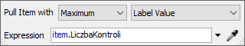

Fig. 10. Priorité des éléments à retraiter
L’étiquette StartTime reste initialement non définie et est actualisée à chaque entrée d’un élément dans un poste de traitement. Sélectionnez On Entry → Data → Set Label. L’heure courante du modèle doit être affectée au champ Value à l’aide de la commande Model.time (fig. 11).
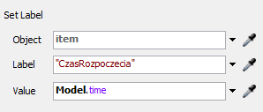

Fig. 11. Affectation de l’heure de début du traitement

Poste de contrôle qualité
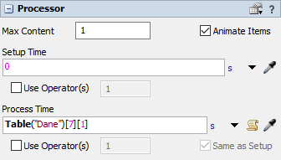
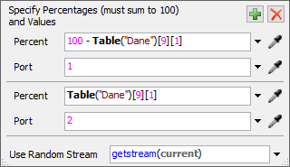
Le temps de contrôle qualité est lu dans la table Data (fig. 12). Dans l’onglet Output, la logique de flux est définie en tenant compte d’une proportion de 20 % d’éléments défectueux (fig. 13).

Fig. 12. Temps de contrôle qualité Fig. 13. Paramètres de sortie du poste de contrôle qualité
Le port 1 est destiné aux produits finis, tandis que le port 2 redirige les produits à retravailler vers le tampon Queue3 (fig. 14).
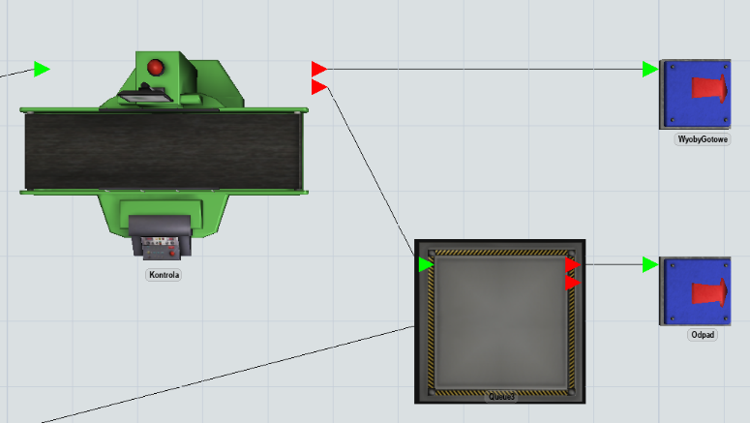

Fig. 14. Connexions de sortie du poste de contrôle qualité
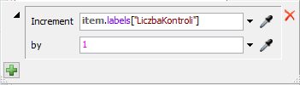
La dernière étape consiste à ajouter un déclencheur qui définit l’étiquette indiquant le nombre de contrôles : On Process Finish → Data → Increment Value (fig. 15).
Fig. 15. Affectation d’une valeur à l’étiquette ControlNumber

Tampons
Le modèle comprend trois tampons :
- Queue1 – placée avant les postes de traitement. Dans la section Output, saisissez les paramètres présentés à la fig. 16 afin que les pièces 1 à 4 soient envoyées vers les machines correspondantes, tandis que toute autre pièce éventuelle soit répartie aléatoirement,
- Queue2 – conserve les paramètres par défaut,
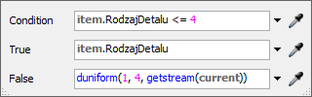
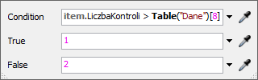
- Queue3 – placée avant le poste de contrôle qualité. Dans la section Output, définissez les paramètres de sorte que les pièces dont le nombre de contrôles dépasse le nombre de réparations autorisé soient retirées du système et envoyées vers la sortie Waste, raccordée au port de sortie 1 (fig. 17). Les pièces pouvant encore être réparées sont dirigées vers le convoyeur raccordé au tampon via le port 2.
Fig. 16. Paramètres de sortie de Queue1 Fig. 17. Paramètres de sortie de Queue3

Système de convoyage
Le modèle utilise un système de convoyage simple reliant les différents éléments. Les paramètres détaillés des convoyeurs seront présentés lors des séances suivantes ; pour le moment, l’objectif est de disposer et de connecter correctement les éléments nécessaires.
Après avoir placé un StraightConveyor, il est possible de définir le sens du flux indiqué par la flèche jaune. Des croix rouges apparaissent également aux extrémités du convoyeur sélectionné et permettent de modifier sa longueur et son angle de rotation (fig. 18).
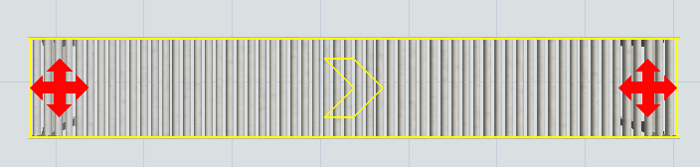
Fig. 18. Vue de base du convoyeur
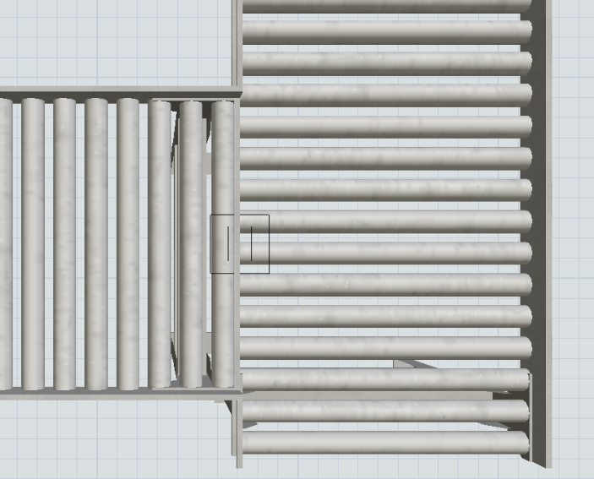
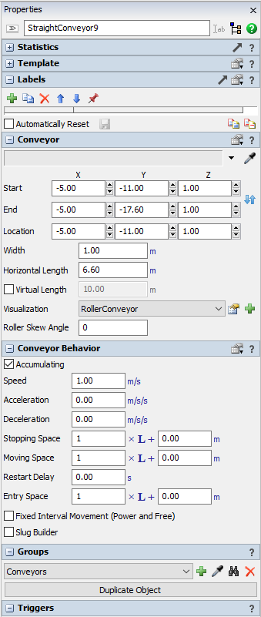
Les paramètres de base du convoyeur peuvent être modifiés dans ses propriétés (fig. 19). Les objets de ce type ne comportent pas de section Ports. Ils sont néanmoins reliés aux autres objets au moyen de connexions directionnelles ordinaires « A ». Les convoyeurs sont raccordés en les déplaçant tout en maintenant les points de connexion à la même hauteur. Le symbole de connexion est représenté par un carré noir sur la figure. 20.

Fig. 20. Symbole de connexion des convoyeurs

Fig. 19. Paramètres du convoyeur

Rapport
Les résultats de la simulation sont analysés dans la table globale Report, dont les en-têtes sont présentés dans la figure 20.
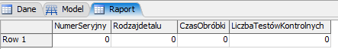

Fig. 20. Paramètres de la table Report
La table est mise à jour chaque fois qu’une opération de traitement est achevée sur l’une des machines. Il convient également de sélectionner « On Reset → Delete All Rows » afin d’effacer le contenu de la table à chaque réinitialisation et à chaque redémarrage.
Le déclencheur placé sur les postes de traitement est chargé d’alimenter la table : Triggers → On Process Finish → Data → Add Row and Data to Global Table. Il doit être configuré comme indiqué dans la figure 21.
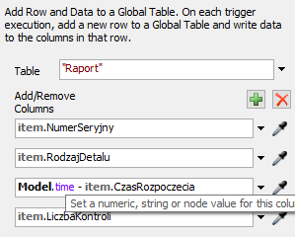
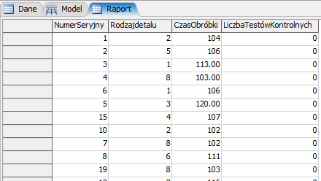
Après le lancement de la simulation, les enregistrements successifs s’affichent dans la table Report (fig. 22).
Fig. 21. Configuration du déclencheur d’enregistrement des données Fig. 22. Données de la table Report

